รายงานผลการนำนักเรียนเข้าร่วมงานมหกรรมความสามารถทางวิชาร

และเทคโนโลยีของนักเรียน กลุ่มเครือข่ายสถานศึกษาคอแลน

ปีการศึกษา ๒๕๖๑ ณ โรงเรียนบ้านห้วยทราย

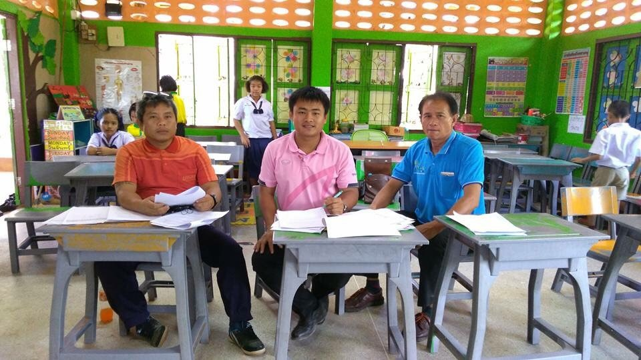

โดย
นายจงรัก สุดชัย
ตำแหน่ง ครู

โรงเรียนบ้านคอแลน
สำนักงานเขตพื้นที่การศึกษาประถมศึกษาอุบลราชธานี เขต ๕
สำนักงานคณะกรรมการการศึกษาขั้นพื้นฐาน กระทรวงศึกษาธิการ
ใบรายงานผลการนำนักเรียนเข้าร่วมงานมหกรรมความสามารถทางวิชาร และเทคโนโลยีของนักเรียน กลุ่มเครือข่ายสถานศึกษาคอแลน ปีการศึกษา ๒๕๖๑ ณ โรงเรียนบ้านห้วยทราย
*********************
วันที่ ๒๔ เดือนกันยายน พ.ศ.๒๕๖๐

เรื่อง การนำนักเรียนเข้าร่วมงานมหกรรมความสามารถทางวิชาร และเทคโนโลยีของนักเรียน กลุ่มเครือข่าย

สถานศึกษาคอแลน ปีการศึกษา ๒๕๖๑ ณ โรงเรียนบ้านห้วยทราย

เรียน ผู้อำนวยการโรงเรียนบ้านคอแลน
ตามที่ข้าพเจ้านายจงรัก สุดชัย ได้รับมอบหมายให้นำนักเรียนเข้าร่วมงานมหกรรมความสามารถทางวิชาร และเทคโนโลยีของนักเรียน กลุ่มเครือข่ายสถานศึกษาคอแลน ปีการศึกษา ๒๕๖๑ ณ โรงเรียนบ้านห้วยทราย และเป็นคณะกรรมการตัดสินกิจกรรมร้องเพลงคุณธรรม เพลงลูกทุ่ง และเพลงพระราชนิพนธ์ ข้าพเจ้าขอเสนอรายงาน ดังรายละเอียดต่อไปนี้

๑. หัวข้อเรื่อง นำนักเรียนเข้าร่วมงานมหกรรมความสามารถทางวิชาร และเทคโนโลยีของนักเรียน

กลุ่มเครือข่ายสถานศึกษาคอแลน ปีการศึกษา ๒๕๖๑ ณ โรงเรียนบ้านห้วยทราย

๒. วัน เดือน ปี วันที่ ๑๙-๒๑ เดือนกันยายน พ.ศ.๒๕๖๑ ระยะเวลา ๓ วัน
๓. สถานที่ โรงเรียนบ้านห้วยทราย อำเภอบุณฑริก จังหวัดอุบลราชธานี
๔. หน่วยงานผู้จัด กลุ่มเครือข่ายสถานศึกษาคอแลน
๕. ประธานดำเนินงานฯ นายเทิดศักดิ์ บุญรินทร์ ประธานกลุ่มเครือข่ายสถานศึกษาคอแลน
๖. ผู้เข้าร่วมงานมหกรรมความสามารถทางวิชาร และเทคโนโลยีของนักเรียน กลุ่มเครือข่ายสถานศึกษา
คอแลน ปีการศึกษา ๒๕๖๑ ประกอบด้วย
๑.คณะครูและบุคลากรจากกลุ่มเครือข่ายสถานศึกษาคอแลน
๒.นักเรียนที่เป็นตัวแทนในแต่ละกิจกรรม จากโรงเรียนในกลุ่มเครือข่ายสถานศึกษาคอแลน จำนวน ๑๐ โรงเรียน
๗. การดำเนินงานมหกรรมความสามารถทางวิชาร และเทคโนโลยีของนักเรียน กลุ่มเครือข่ายสถานศึกษา
คอแลน ปีการศึกษา ๒๕๖๑ มีดังนี้
วันที่ ๑๗ กันยายน ๒๕๖๑
เวลา ๑๓.๓๐ น. ข้าพเจ้าเดินทางถึงโรงเรียนบ้านห้วยทราย และได้เข้าร่วมการประชุมคณะกรรมการตัดสินกิจกรรมทางวิชาการ
วันที่ ๒๐ กันยายน ๒๕๖๑
เวลา ๐๗.๓๐ น. ข้าพเจ้าพร้อมด้วยนักเรียนเดินทางถึงโรงเรียนบ้านห้วยทราย
เวลา ๐๘.๐๐ น. ลงทะเบียนที่กองอำนวยการ
เวลา ๑๓.๐๐ น. ปฏิบัติหน้าที่เป็นกรรมการผู้ตัดสินกิจกรรมประกวดร้องเพลงคุณธรรม
เวลา ๑๔.๒๕ น. นำนักเรียนเข้าร่วมประกวดร้องเพลงพระราชนิพนธ์
เวลา ๑๔.๓๐ น. ปฏิบัติหน้าที่เป็นกรรมการผู้ตัดสินกิจกรรมประกวดร้องเพลงพระราชนิพนธ์
เวลา ๑๖.๓๐ น. เดินทางกลับที่พักอย่างปลอดภัย
วันที่ ๒๑ กันยายน ๒๕๖๑
เวลา ๐๗.๓๐ น. ข้าพเจ้าพร้อมด้วยนักเรียนเดินทางถึงโรงเรียนบ้านห้วยทราย
เวลา ๐๘.๐๐ น. ลงทะเบียนที่กองอำนวยการ
เวลา ๐๙.๐๐ น. นำนักเรียนเข้าร่วมแข่งขันกิจกรรมมารยาทไทยระดับประถมศึกษาและมัธยมศึกษา
เวลา ๑๒.๕๐ น. นำนักเรียนเข้าร่วมประกวดร้องเพลงลูกทุ่ง ระดับประถมศึกษาและระดับมัธยมศึกษา
เวลา ๑๓.๐๐ น. ปฏิบัติหน้าที่เป็นกรรมการผู้ตัดสินกิจกรรมประกวดร้องเพลงลูกทุ่ง
เวลา ๑๖.๓๐ น. เดินทางกลับที่พักอย่างปลอดภัย
๘. ประโยชน์ที่ได้รับ
๑.นักเรียนได้รับประสบการณ์ในการเข้าร่วมแข่งขันในแต่ละกิจกรรมเพิ่มมากขึ้น สามารถนำไปพัฒนาตนเอง และนำมาปรับใช้ในชีวิตประจำวันได้อย่างเหมาะสม
๒.ข้าพเจ้ามีประสบการณ์ในการเป็นคณะกรรมการตัดสินร้องเพลงคุณธรรม เพลงลูกทุ่ง และเพลงพระราชนิพนธ์เพิ่มมากขึ้น

ลงชื่อ …………………….……………….ผู้รายงาน
(นายจงรัก สุดชัย)
ตำแหน่ง ครู
ความคิดเห็นของผู้บริหาร
…………………………………………………………………………………………………………………………………………………………………………………………………………………………………………………………………………………………………………………………………………………………………………………………………………………………………………………………………………………………………………………………………………………………………………………………………………………………………………

ลงชื่อ ………………………………………………
(นายทรงศักดิ์ พรหมธิดา)
ตำแหน่ง ผู้อำนวยการโรงเรียนบ้านคอแลน
..……/……………./……..

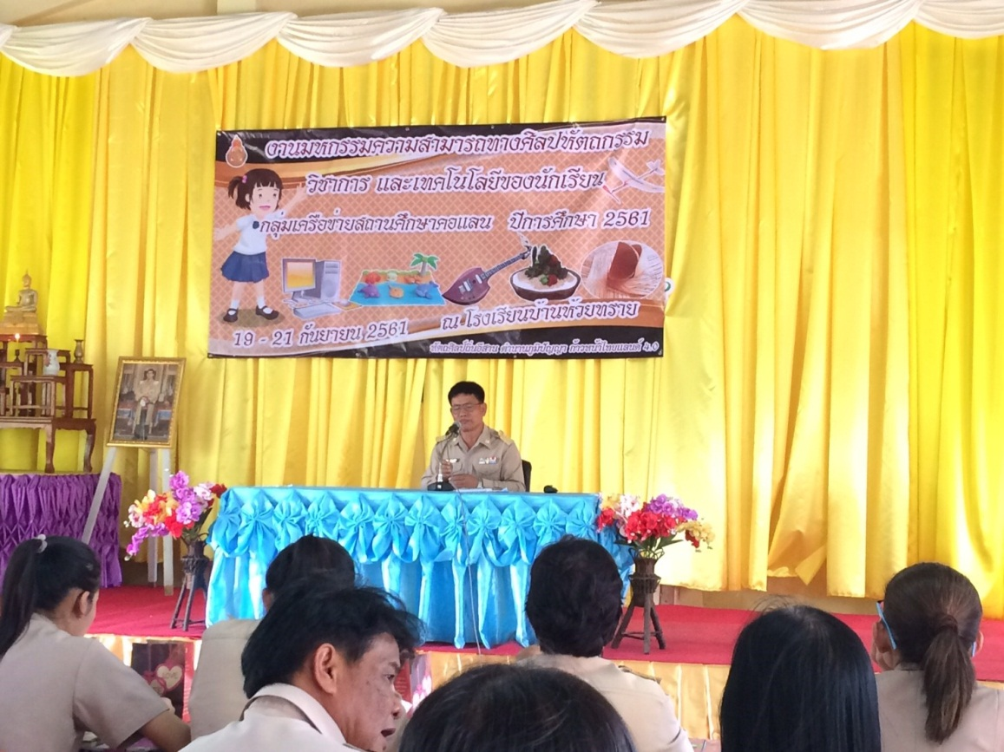
ท่านประธานกลุ่มพบปะเพื่อนครู

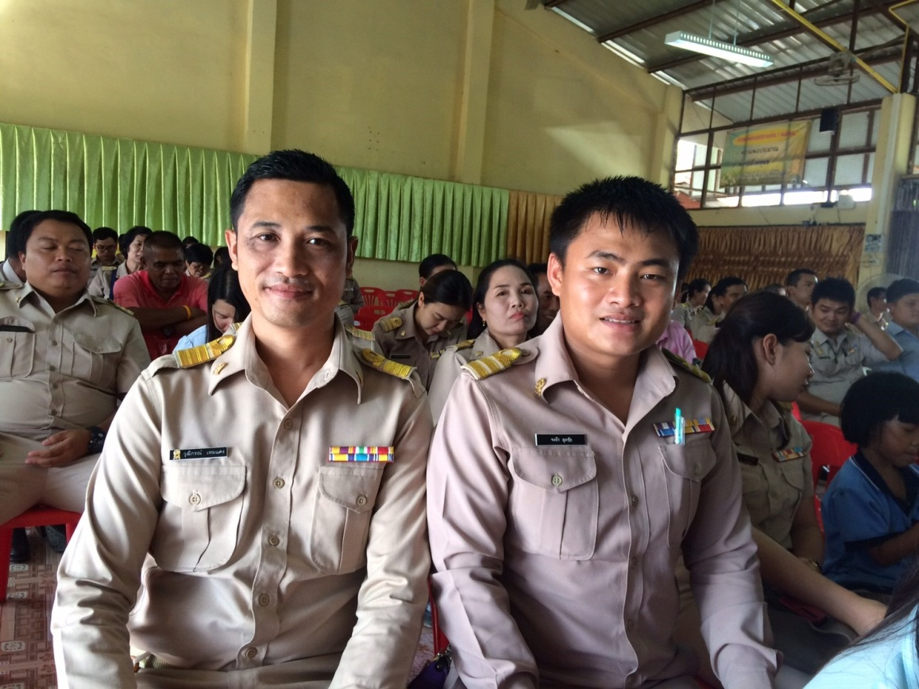
คณะครูรับฟังแนวทางการปฏิบัติ

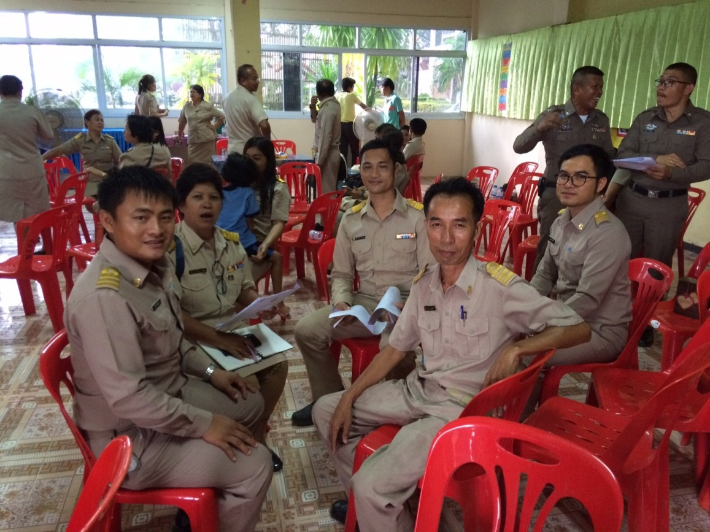
ประชุมคณะกรรมการผู้ตัดสิน

คณะกรรมการผู้ตัดสินร้องเพลงคุณธรรม

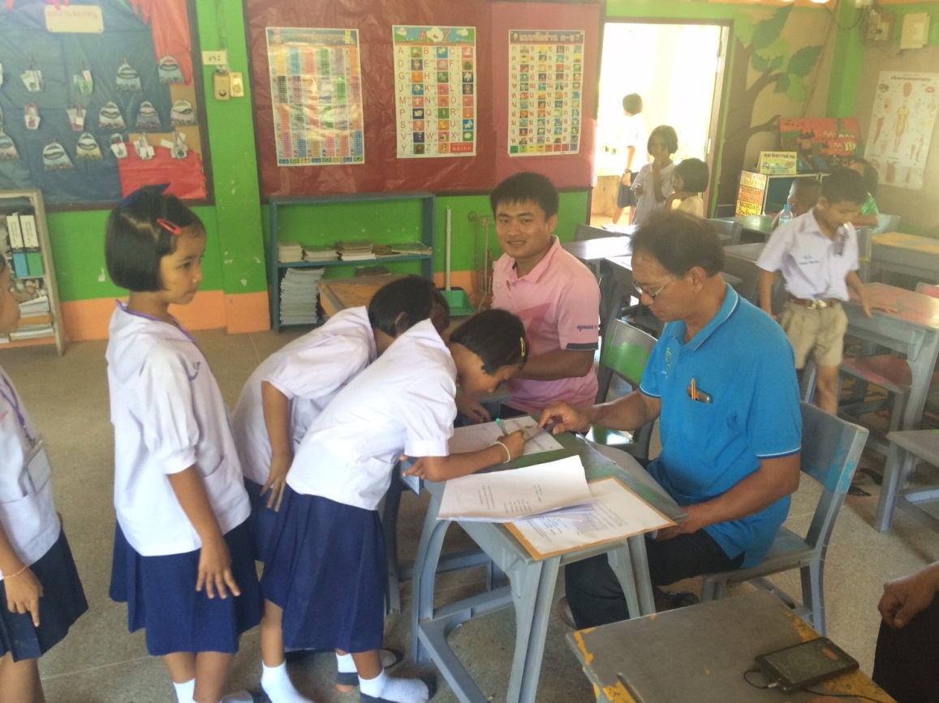
นักเรียนลงทะเบียนเข้าร่วมแข่งขันร้องเพลงคุณธรรม

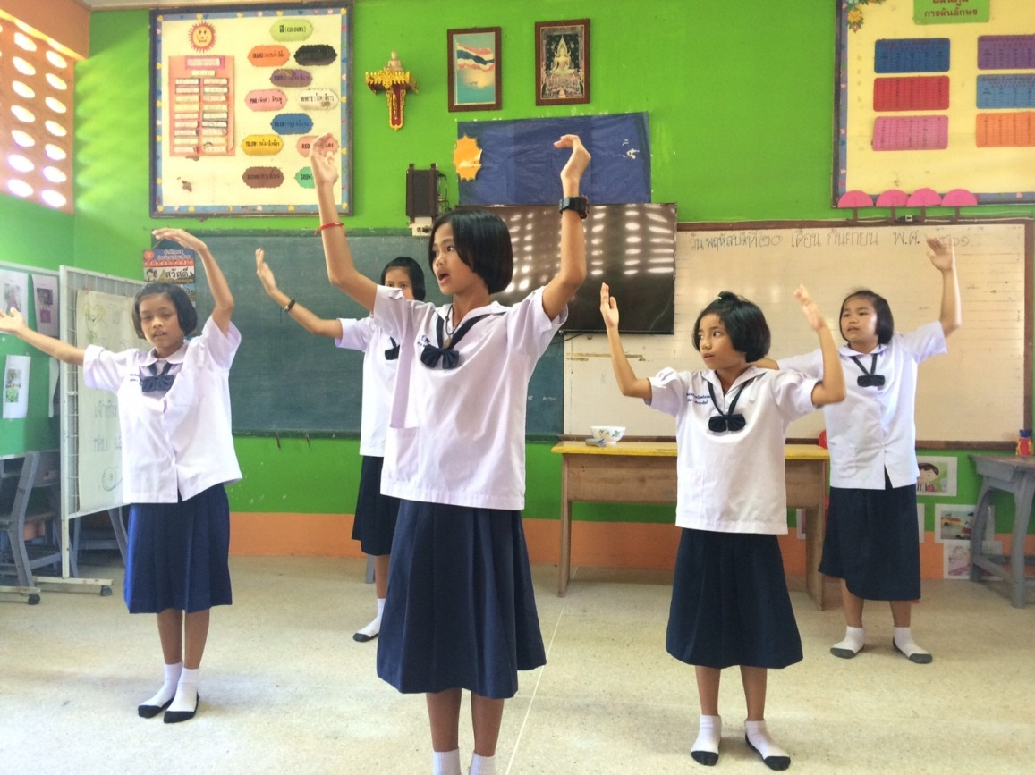
การแสดงของนักเรียน

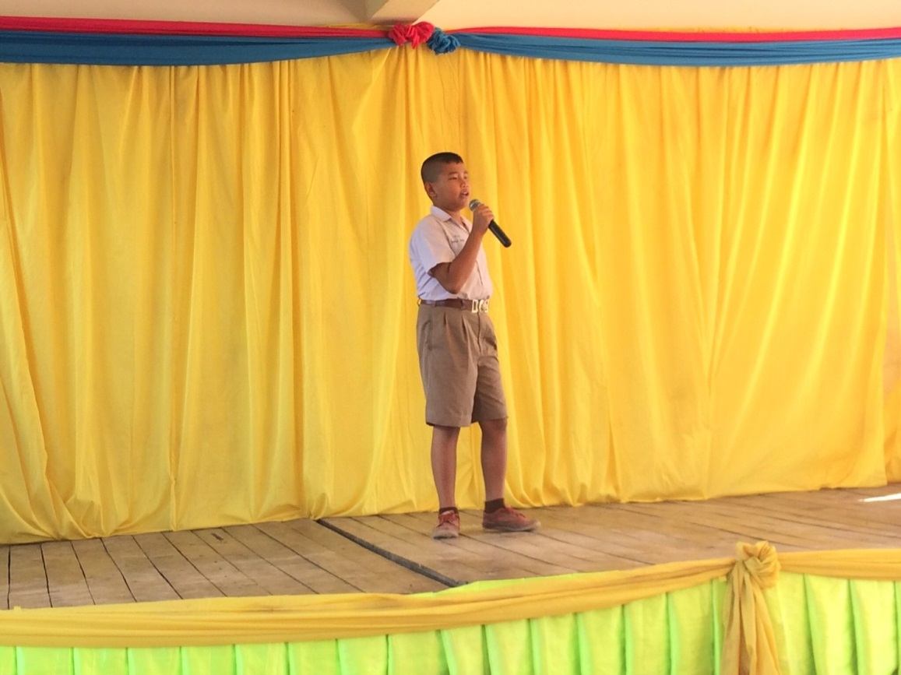
ผู้เข้าประกวดร้องเพลงพระราชนิพนธ์ จากโรงเรียนบ้านคอแลน

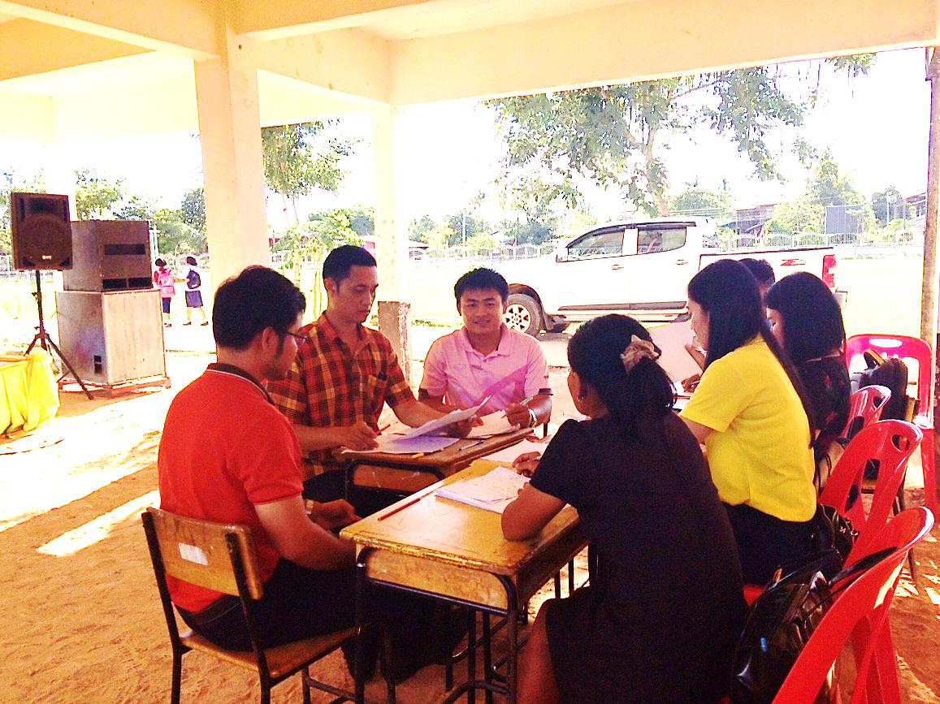
คณะกรรมการผู้ตัดสินเพลงพระราชนิพนธ์

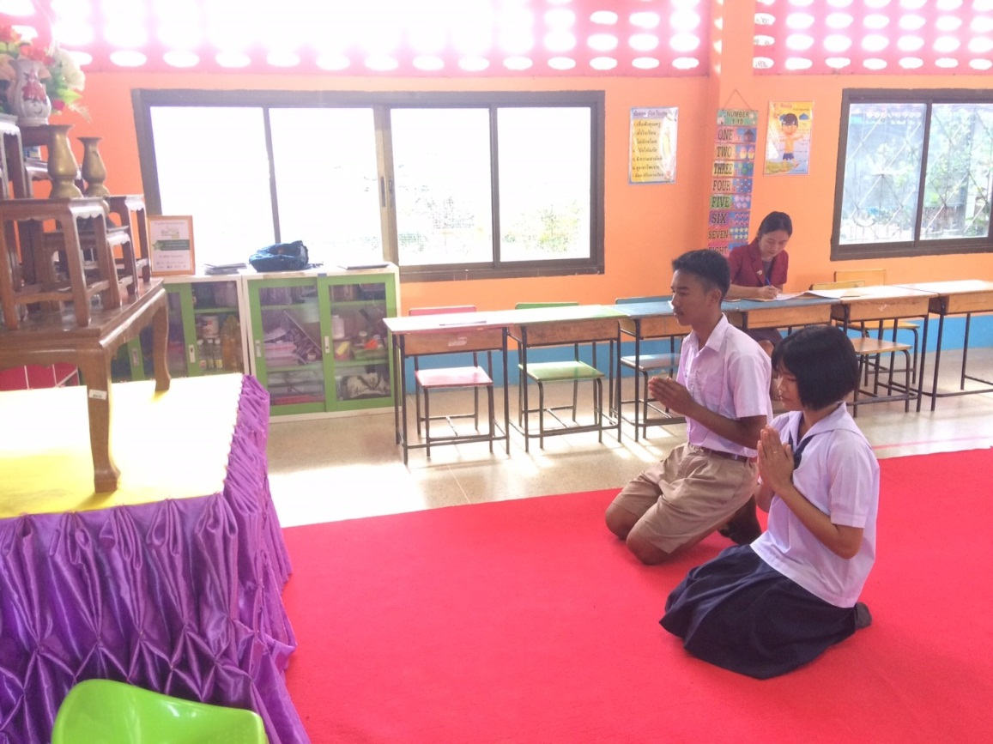
ผู้เข้าแข่งขันมารยาทไทยระดับมัธยมศึกษา โรงเรียนบ้านคอแลน

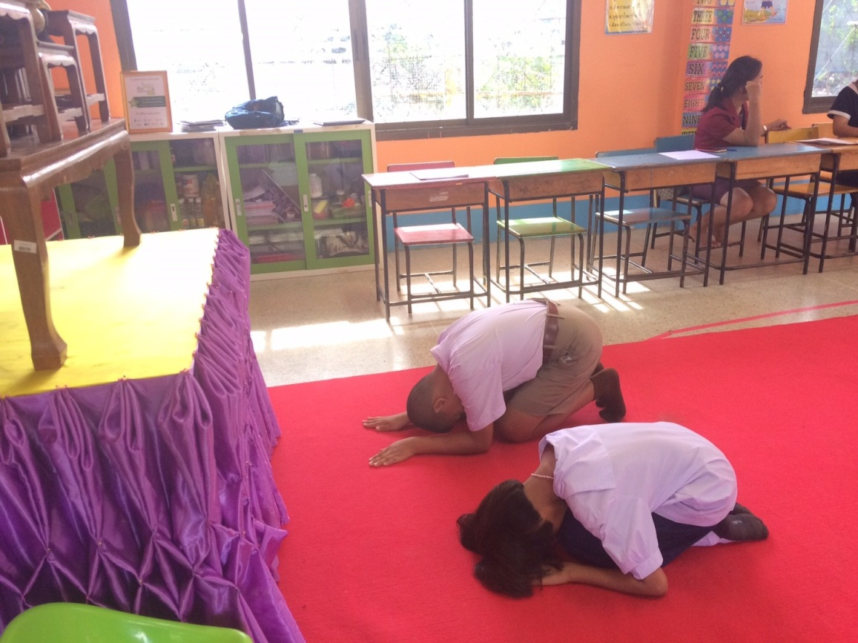
ผู้เข้าแข่งขันมารยาทไทยระดับประถมศึกษา โรงเรียนบ้านคอแลน

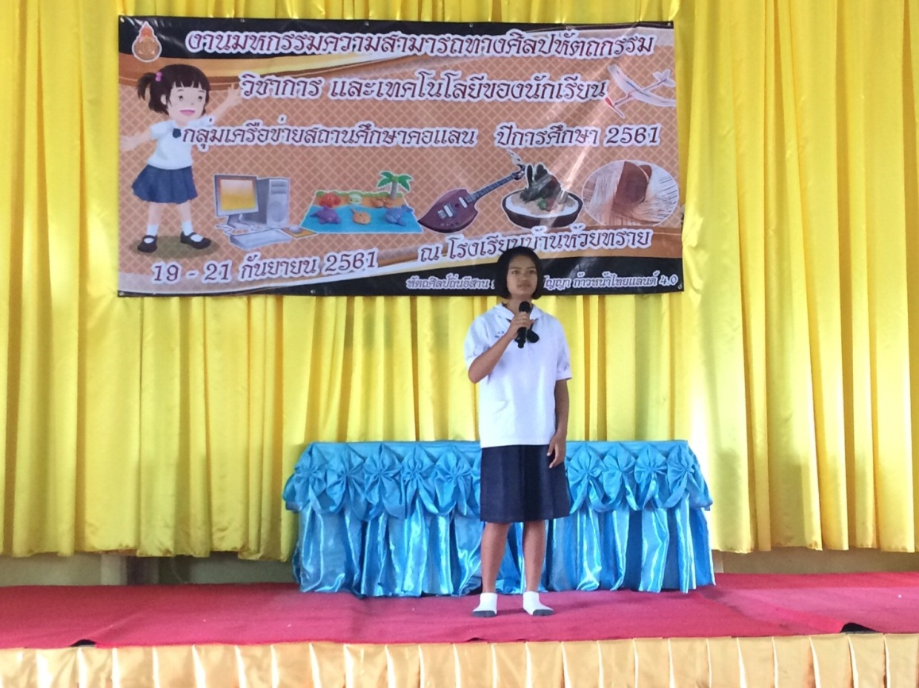
ชนะเลิศเหรียญทอง เพลงลูกทุ่ง (หญิง) ระดับประถมศึกษา

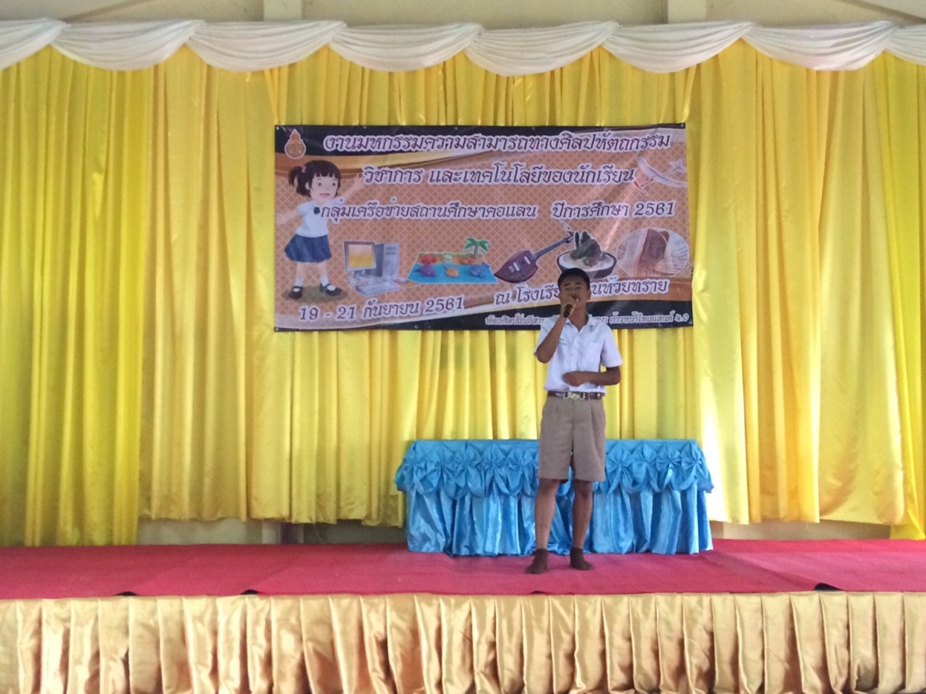
ชนะเลิศเหรียญทอง เพลงลูกทุ่ง (ชาย) ระดับมัธยมศึกษา

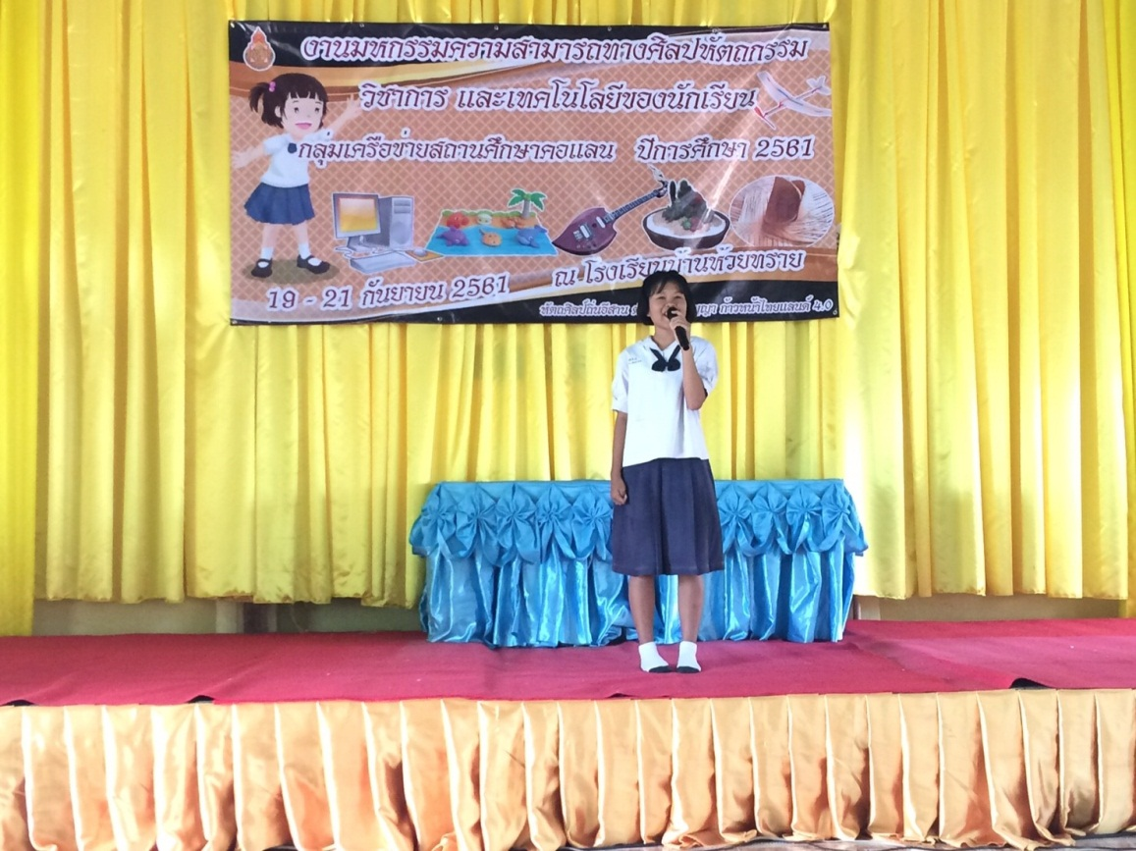
รองชนะเลิศอันดับ ๒ เหรียญทอง เพลงลูกทุ่ง (หญิง) ระดับมัธยมศึกษา

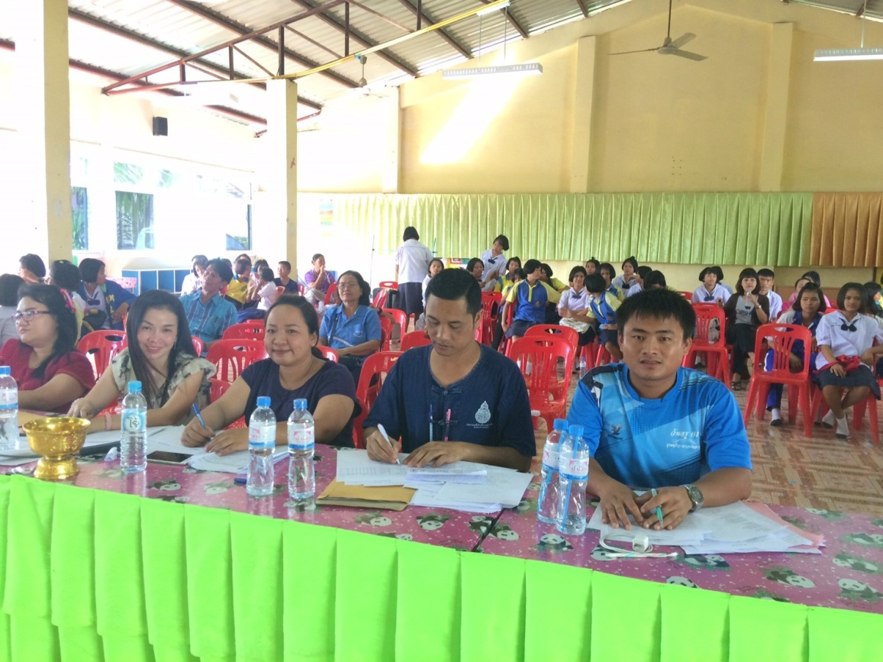
คณะกรรมการผู้ตัดสินการประกวดร้องเพลงลูกทุ่ง

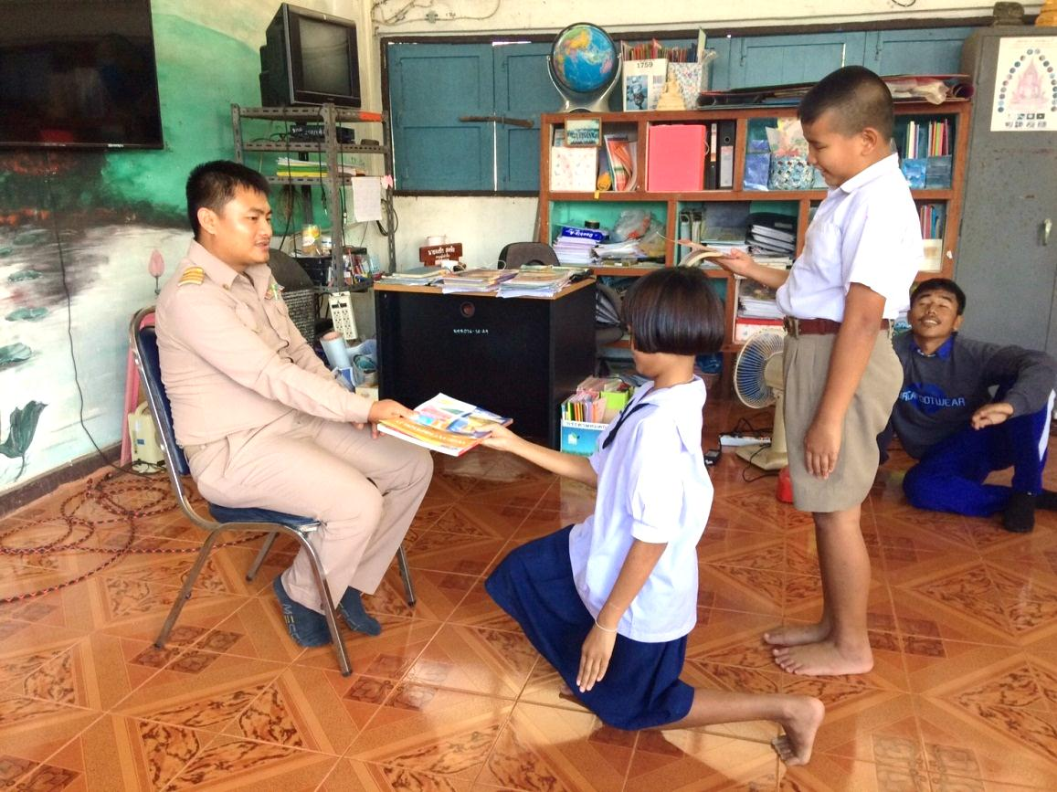
การซ้อมมารยาทไทย ระดับประถมศึกษา

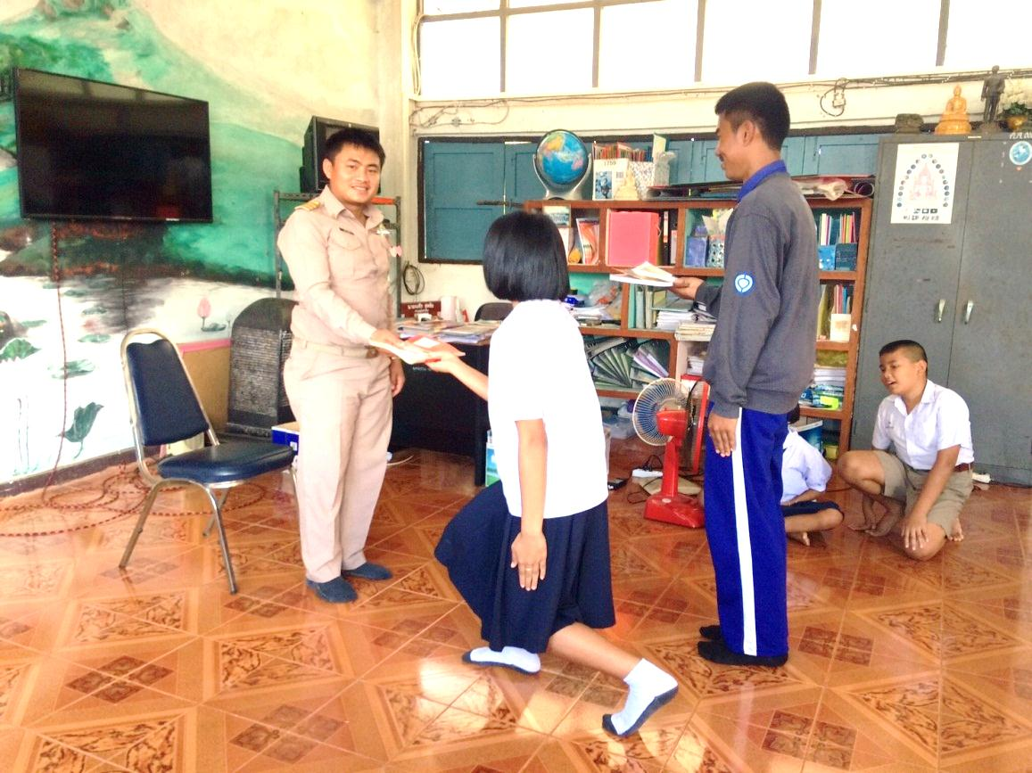
การซ้อมมารยาทไทย ระดับมัธยมศึกษา

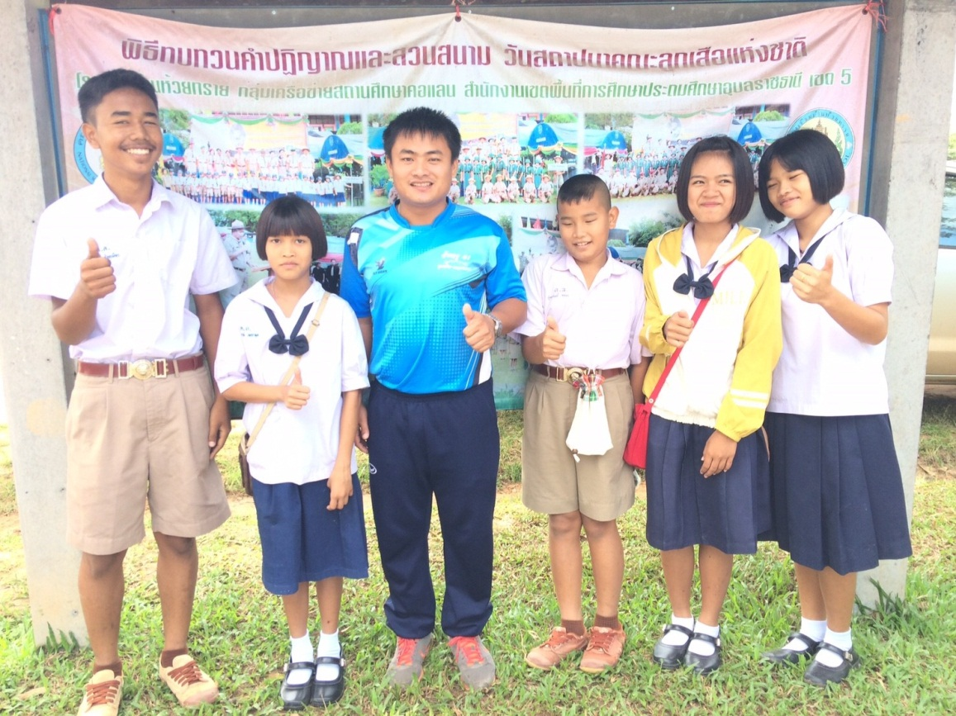
ร่วมถ่ายภาพกับนักเรียน

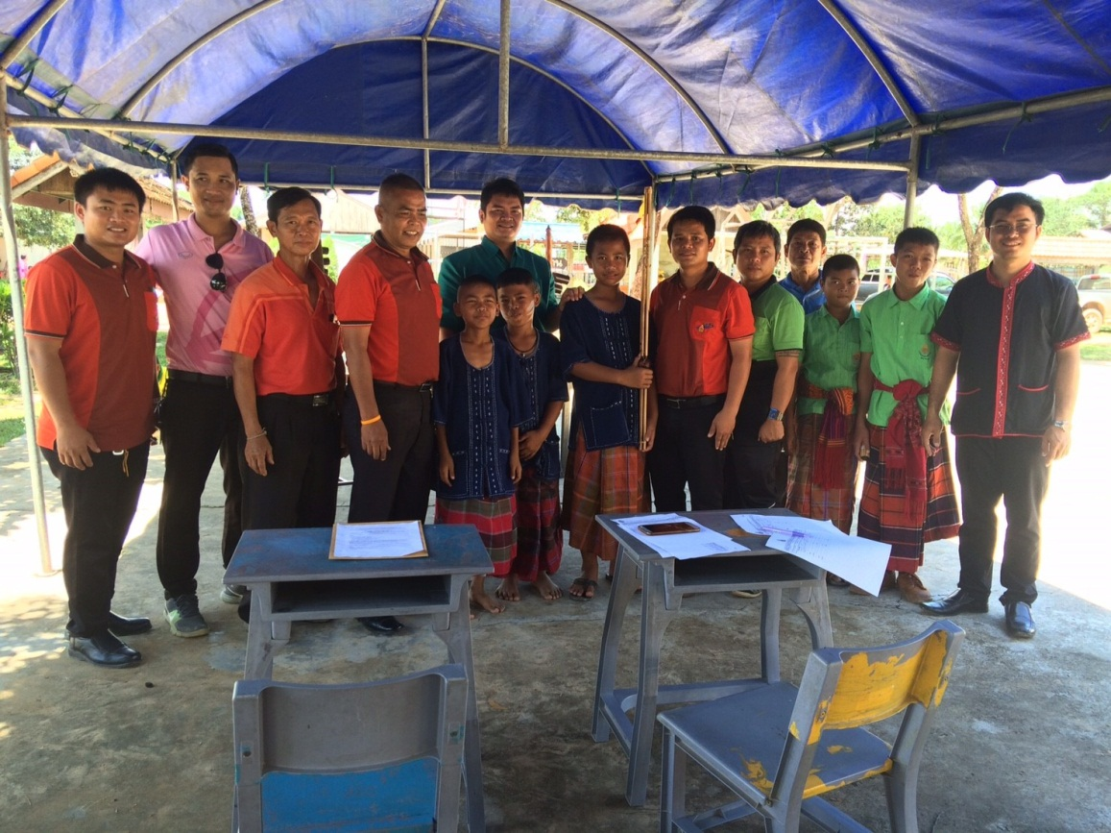
ร่วมถ่ายภาพเป็นที่ระลึก ๑

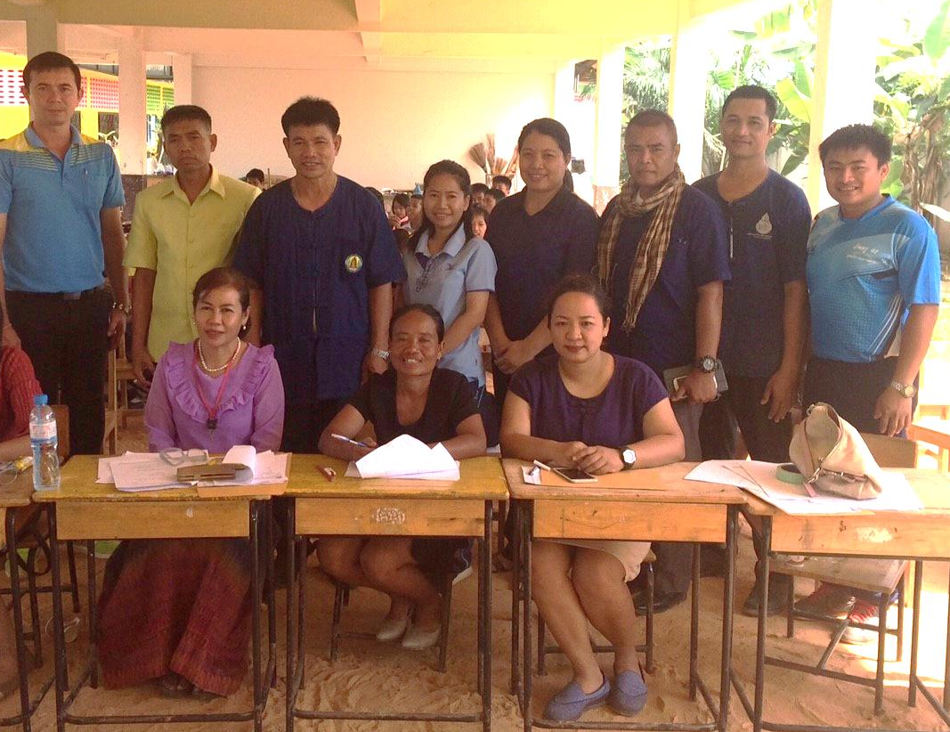
ร่วมถ่ายภาพเป็นที่ระลึก ๒

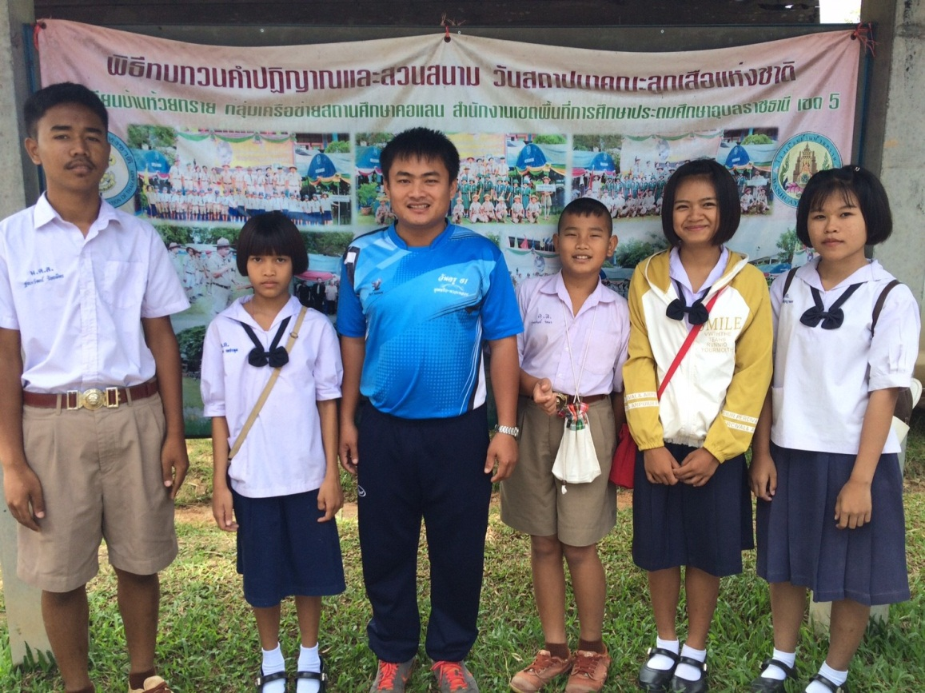
ร่วมถ่ายภาพเป็นที่ระลึก ๓

